Qoraqalpog'iston Respublikasi Vazirlar Kengashi Raisining yoshlar siyosati, ijtimoiy rivojlantirish va ma'naviy-ma'rifiy ishlar bo'yicha o'rinbosari

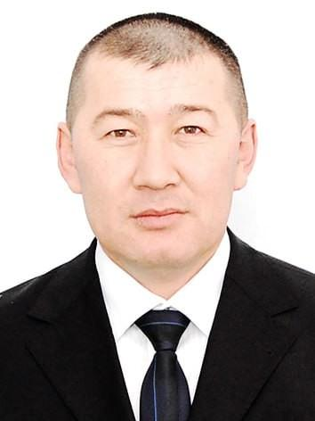

ÓtemuratovBayram Perdebaevich

Manzil:

203103, Nukus shahar, G'arezsizlik ko'chasi, 50 uy

Telefon:

0 (361) 222-59-06

E-xat:

vk.yoshlar@exat.uz

E-mail:

Qabul kunlari:

Seshanba soat 10:00-12:00

